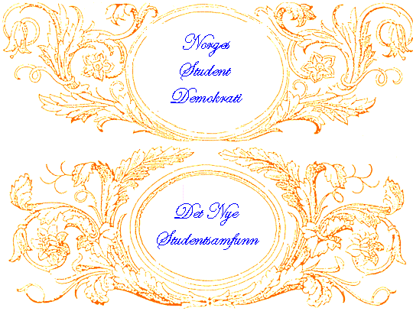
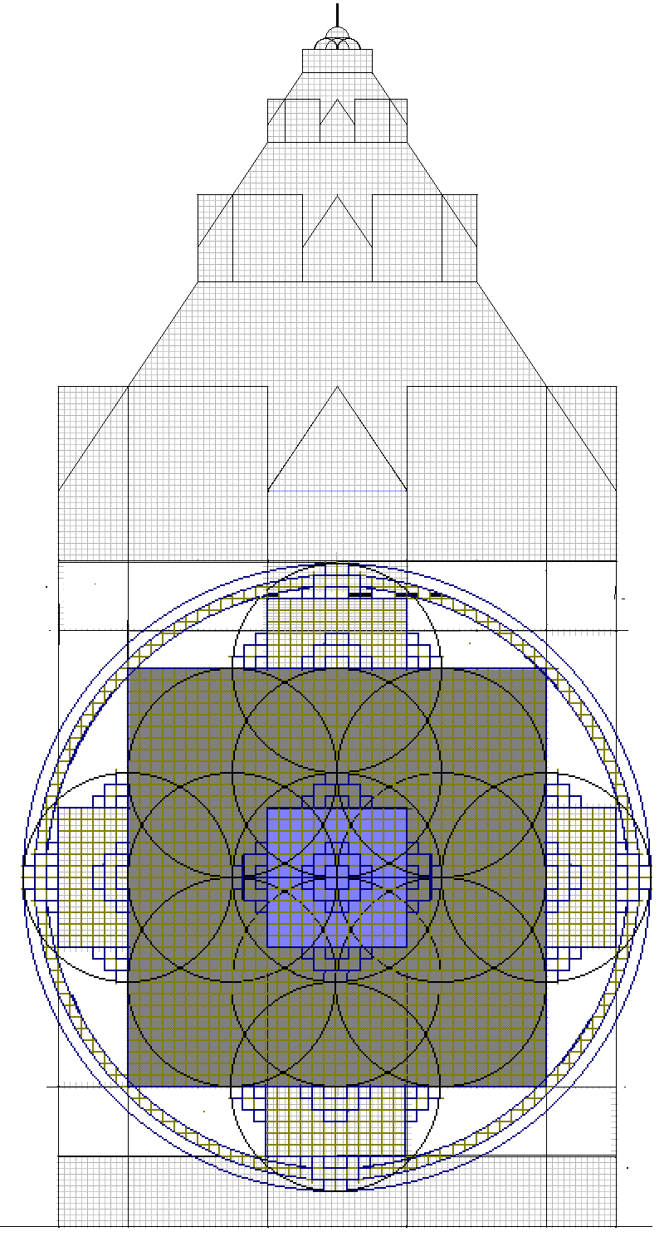
Dette er skisse av det kubiske studentsamfunn, byggeprosjekt for Det Nye Studentsamfunn gjerne på Dragvoll ved NTNU og over parkeringsplassen på nordsiden av hovedbygget.
Kubens sider kan være 36m f.eks., men hvor stort NTNU og kommunen eventuelt vil akseptere er et åpent spørsmål, vi bygger gjerne så stort som mulig! Teknisk sett vil vi ha nytte av størrelse med sider så korte som 7,2m, kubens sider altså, ved ovenstående vil det gi en høyde ca 20 m inklusive spiret, om man markerer med 3 ringer rundt kubens som indikert vil disse ha diameter 10,8m. Imidlertid 14,4m er hva vi anser som minste side på kuben, altså det dobbelte med høyde ca 43,2m, halvparten triumfbue bygget over som kan være delvis som Eiffeltårnet.

http://team108a.tripod.com/id33.html

Med en størrelse på kubens sider 36m blir høyden over 100m og en kuleformet hall i sentrum er mulig, diameter 12m, vi bygger praktbygget gjerne meget større!

Vi innbyr studenter med i kampanjen for å realisere byggeprosjektet som også inkluderer å ha en variant flytende på fjorden, byen twin tower. Om sidene da er 36m bør flåten under være 108mx108m og kanskje ha ørten studenthybler og master hele veien rundt slik at sentrumsbygget kan nyttes sammen med 100m høye seil!
World Constitution Fund, postboks 22, 7400 Trondheim administrerer deler av prosjektet.
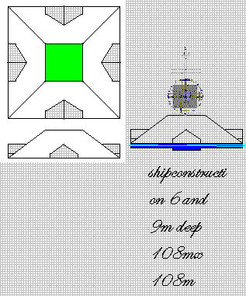

Her er et bygg 108mx108mx54m med en 6-9m dyp skipskonstruksjon under og toppet av kuben med sider 36m, her skissert noe mindre. Så terrassebolig seksjonen, 4 stykk er 108m – 36m bred, 36m dyp og 54m høy!
